Presse-Information

3M bietet konzentrierte Fachinformationen auf neuer Website

Sicheres Arbeiten in der Pharmaindustrie

Luftgetragene Gefahrenstoffe, Lärm, Absturzgefahren und hohe Umgebungstemperaturen: Angesichts der häufig herausfordernden Bedingungen in der Pharmaindustrie kommt dem Arbeitsschutz eine zentrale Bedeutung zu. Eine neue 3M Website, eigens zugeschnitten auf die Anforderungen der Branche, führt relevante Informationen in konzentrierter Form zusammen und unterstützt bei der Auswahl der geeigneten Persönlichen Schutzausrüstung (PSA).

Die vielfältigen Arbeitsprozesse in der pharmazeutischen Industrie verlangen nach unterschiedlichsten PSA-Lösungen – ob beispielsweise Atem-, Augen-, Haut- oder Gehörschutz oder eine Persönliche Schutzausrüstung gegen Absturz. Aufgrund ihrer langjährigen Branchenexpertise wissen die 3M Experten, mit welchen Anforderungen und Schadstoffen die Beschäftigten in den verschiedenen Tätigkeitsbereichen innerhalb der pharmazeutischen Industrie zu tun haben.

Lösungen für alle Arbeitsprozesse

Die neue Website bietet fundierte Informationen für Spezialisten im Gesundheits- und Sicherheitsmanagement, um sich etwa bei der Handhabung Aktiver pharmazeutischer Wirkstoffe (API) mit geeigneter PSA vor möglichen Gefahren zu schützen – selbst bei hochwirksamen API-Substanzen mit einem Grenzwert von unter 1 μg/m3. Ebenso gibt es Informationen zu PSA, die den Arbeitsschutz beim Formulieren und Verpacken von Arzneimittelstoffen sicherstellen, sowie zu Lösungen, die für potenzielle Gefahren bei laufenden Wartungsarbeiten geeignet sind – beispielsweise die Dekontamination oder Reinigung von engen Räumen oder Produktionsanlagen mit Reinigungsmitteln wie Peroxyessigsäure und Wasserstoffperoxid.

Schneller zur geeigneten PSA

Fallbeispiele und Informationsblätter zum Download sowie zahlreiche erklärende Videos runden das inhaltliche Angebot ab. Nützlich für die tägliche Praxis ist auch die Auswahlhilfe: Damit gelangen Arbeitsschutzbeauftragte schnell zu Vorschlägen für geeignete PSA, angepasst an die verschiedenen Risiken bei der Arzneimittelherstellung.

Weitere Informationen unter
(DE) https://www.3mdeutschland.de/3M/de_DE/arbeitsschutz-de/sicherheitsloesungen/branchenloesungen/pharmazeutische-Industrie/
(CH) https://www.3mschweiz.ch/3M/de_CH/arbeitsschutz-ch/sicherheitsloesungen/branchenloesungen/pharmazeutische-Industrie/
(AT) https://www.3maustria.at/3M/de_AT/arbeitsschutz-at/sicherheitsloesungen/branchenloesungen/pharmazeutische-Industrie/

Neuss, den 28. Juli 2020

Zeichen mit Leerzeichen: 2.079

Über 3M
Der Multitechnologiekonzern 3M wurde 1902 in Minnesota, USA, gegründet und zählt heute zu den innovativsten Unternehmen weltweit. 3M ist mit 96.000 Mitarbeitern in über 190 Ländern vertreten und erzielte 2019 einen Umsatz von 32 Mrd. US-Dollar. Grundlage für seine Innovationskraft ist die vielfältige Nutzung von 51 eigenen Technologieplattformen. Heute umfasst das Portfolio mehr als 55.000 verschiedene Produkte für fast jeden Lebensbereich. 3M hält über 25.000 Patente und macht rund ein Drittel seines Umsatzes mit Produkten, die seit weniger als fünf Jahren auf dem Markt sind.

3M ist eine Marke der 3M Company.

Bildunterschriften:
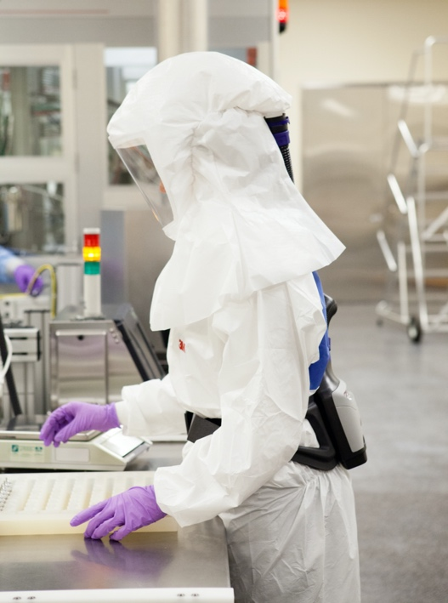
Pharma-Arbeitsschutz.jpg: Die Arbeitsbedingungen in der pharmazeutischen Industrie stellen hohe Anforderungen an die persönliche Schutzausrüstung. Eine neue Website von 3M bietet Fachinformationen dazu in konzentrierter Form. Foto: 3M

Presse-Kontakt Oliver Schönfeld, Tel.: +49 2534 645-8877
E-Mail: os@schoenfeld-pr.de

3M Deutschland GmbH
Carl-Schurz-Str. 1
41453 Neuss
+49 2131 14-0
Kunden-Kontakt 3M Sabine Gewessler-Bacher, Tel.: +43 1 86686 385
E-Mail: sgewessler@3M.com

Deutschland
www.3M.de
www.3M.de/presse
https://twitter.com/3MDeutschland
https://www.facebook.com/3MDeutschland

Österreich
www.3M.com/at
https://www.3maustria.at/3M/de_AT/pressroom-alp/
https://twitter.com/3MAustria
https://www.facebook.com/3MAustria

Schweiz
www.3M.com/ch
https://www.3mschweiz.ch/3M/de_CH/pressroom-alp/
https://twitter.com/3MSchweiz
https://www.facebook.com/3MSchweiz

